**江苏省仪征中学2022—2023学年度第二学期高三语文学科导学案**

回扣复习指导——信息类阅读部分3

研制人：孔祥梅 审核人：王勇

班级：_______姓名：________ 学号：______ 授课日期：05.24

**本课在课程标准中的表述**：新课程标准的一个重要内容，就是精选适应时代发展需要的内容，变革学习方式，使学生获得必需的语文素养。学业质量水平四：“在理解语言时，能准确、清楚地分析和阐明观点与材料之间的关系，能就文本的内容或形式提出质疑，展开联想，并能找出相关证据材料支持自己的观点，反驳或补充解释文本的观点。能比较、概括多个文本的信息，发现其内容、观点、情感、材料组织与使用等方面的异同，尝试提出需要深入探究的问题。”

**【聚焦∙创新命题】**

**创新命题类型一 文本内观点+文本外材料**

（2022∙新高考I卷）4.“己所不欲，勿施于人”出自《论语》，现已成为国际社会公认的处理人际关系和国际关系的黄金准则。请结合材料一对这一现象加以分析。（4分）

【答案】①“己所不欲，勿施于人”彰显了传统儒家思想的恕道，能够体现中国立场、中国智慧和中国价值的理念；②它超越国界、具有当代价值，为谋求中国与世界共同发展进步提供了思路和方法，体现了民族性和世界性的统一。

【解析】本题考查考生分析概括文中的观点并运用文中的观点分析、解决实际问题的探究能力。解这道题的关键在审题，首先要在文中找到“‘己所不欲，勿施于人’成为国际社会黄金准则”的答题区间，进而从中提炼出契合这一现象的观点。

**创新命题类型二 准确理解+分析综合**

（2022∙新高考II卷）5．评价一部中国典籍译本是否优秀，可以有哪些标准？请结合材料进行概括。（6分）

【答案】①能够起到如实地传播中国传统文化的积极作用；

②在忠实原著的基础上，还具有一定的创造性和艺术性；

③可以引发国外读者关注，并得到其认可，达到文化交流的目的。

**创新命题类型三 自然科学类信息+提炼**

（2023∙四省联考）4.东部季风区夏季气候的主要特点是什么?青藏高原在其气候的形成中起到了什么样的作用?(4分)

【答案】第一问（2分）：东部季风区高温多雨。第二问（2分）：影响大气循环；东亚季风被“抽吸”进入大陆，带来充沛的水汽，形成大量降水。

【解析】这是一道信息筛选题，需要考生在原文相关内容中提炼答案。具体依据在原文第③④段。结合以上内容和地理常识可知，东部季风区气候特点是高温多雨，青藏高原则因地形因素，打破了行星风系的规律，将东亚季风“抽吸”进大陆，带来充沛水汽，形成大量降水。

**补充：科普文专题必备知识**

根据《中国高考评价体系》，语文学科阅读包含政论文、学术论文、科普文、专著导言、小说、散文、纪实作品等七种文体。通过《这里是中国》这篇文本，把握科普文章的定义与文体特点，让考生学会阅读科普文章，并运用基本的阅读方法掌握科普文章的内容概要。

一、科普文章的内涵

科普就是科学技术普及的简称。人类的科学和技术活动，包括两个方面：一是科学技术的研究与开发，二是科学技术的传播与人才培养。因此，科普是科技工作的重要组成部分。

科普文章就是把人类研究开发的科学知识、科学方法，以及融化于其中的科学思想和科学精神，通过多种方法、多种途径传播到社会的方方面面，使之为公众所理解，用以开发智力、提高素质、培养人才、发展生产力，并使公众有能力参与科技政策的决策活动，促进社会的物质文明和精神文明建设。

科普文章近乎以前提到的科技说明文，指研究自然科学及技术方面的文章，包括物理学、化学、植物学、矿物学、生理学和数学等以及它们大大小小、远远近近的分支。

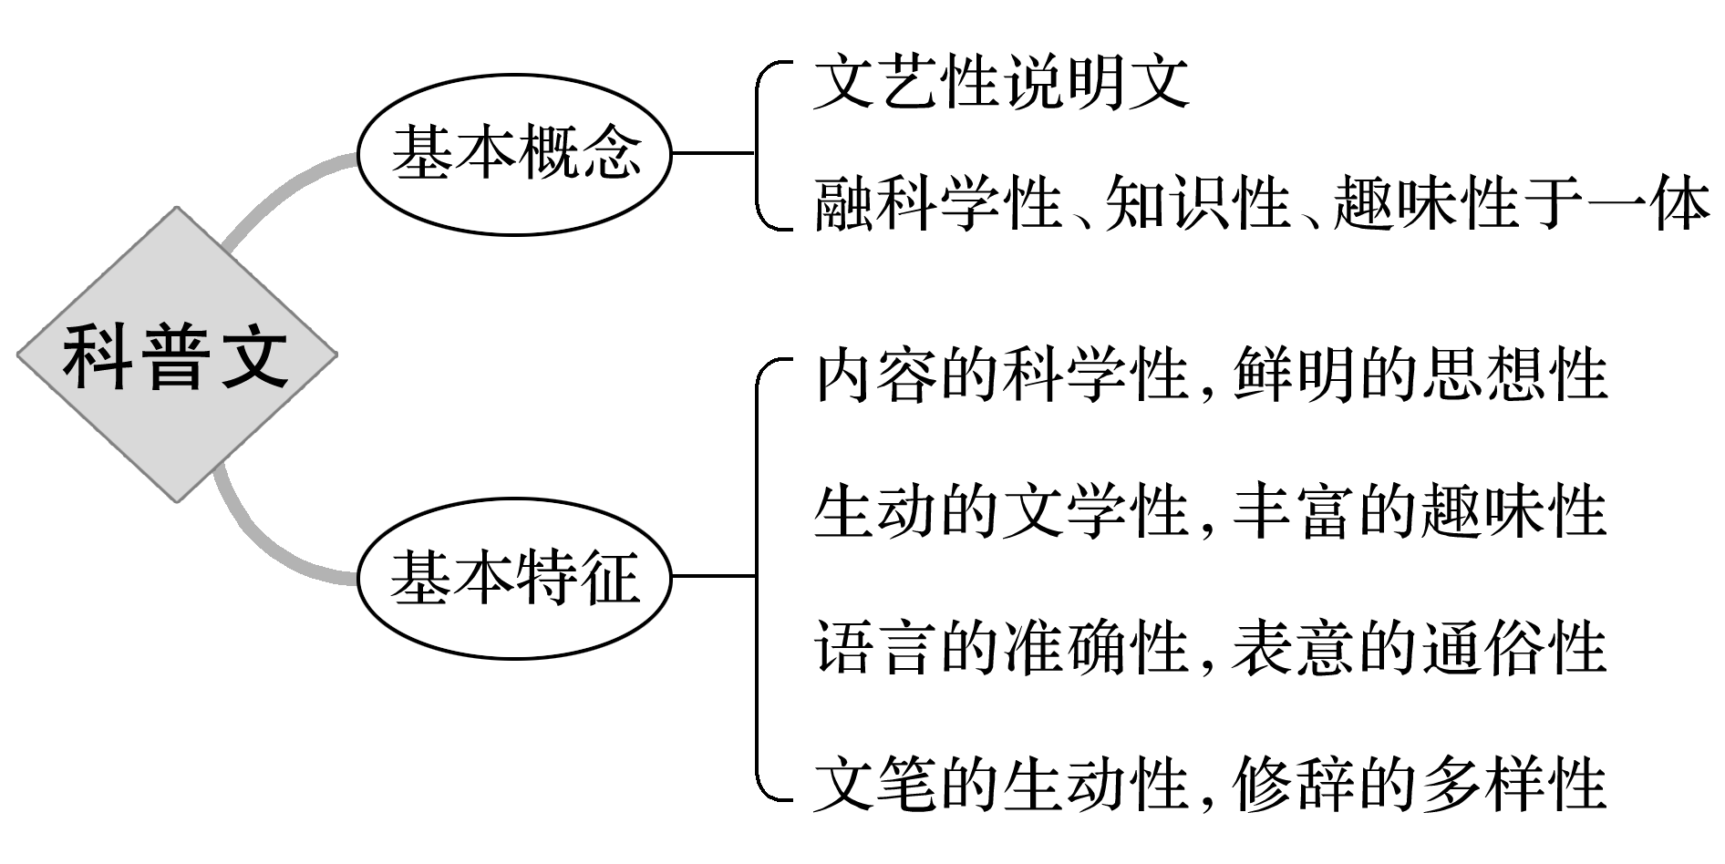

二、科普文章的类别

科普文章大致可分为两种：一种是科学说明文，一种是科学小品。高考试卷中的选文大多采用科学小品，科学小品是带有文学色彩的科技说明文，形式简短，内容通俗，语言既准确简明又形象生动，融知识性与趣味性于一体。这里主要介绍科学小品的相关知识：

1.科学小品的概念

科学小品是一种以科学为题材的小品文。它用文学笔法来写，寓科学性、知识性、趣味性、娱乐性为一体，使读者在文学欣赏中获得科学知识。

科学小品一般短小精悍、通俗易懂、语言丰富多彩、形式生动活泼，读这类文章能活跃思维、丰富知识、开阔视野，很受广大读者的喜爱。

2.科学小品的主要特点

(1)内容的科学性

科学小品的科学性非常重要，内容必须合乎科学，引用的资料必须可靠，数据必须准确。写科学小品的目的就是向人们普及科学知识，如果介绍的知识不合乎科学，不仅达不到写作目的，还会造成很坏的影响。比如，有科学小品提出“盆花不宜在室内过夜”，理由是植物在夜间要吸入氧气，呼出二氧化碳，在室内过夜，有害人的健康。事实上，每300平方米叶面呼出的二氧化碳才相当于一个人的呼出量。可见，几盆花放在室内过夜，不会影响人的健康。

(2)文笔的生动性

文笔的生动性是科学小品区别于一般说明文的主要标志。生动需要：一是要善于记叙和描写，二是要善于穿插趣闻，三是要善于运用修辞。

(3)内容的通俗性

科学小品不是为专业科研服务的，它以普及科学知识为己任，所以它必须深入浅出，通俗易懂地解释、介绍、表现科学内容。

三、科普文章阅读的基本要求

首先，把它作为科技说明文来看待

1、理清说明顺序。

主要有空间、时间、逻辑顺序，在段落中尽量找到表示说明顺序的显著的语言标志。

逻辑顺序：原因→结果、主要→次要、整体→部分、概括→具体

现象→本质、特点→用途、总说→分说→总说

2、科普文章的结构特点。

结构一般为“倒金字塔”：第一部分先引出话题，介绍新工艺、新技术、新见解、新成果或新问题、新挑战，后面从不同角度具体介绍这个“新”，介绍它的形态、构造、成因、功用、原理、演变、发展、现状、评价等。

3、分析说明方法。

下定义：用简洁、准确、周密的语言揭示出一事物区别于他事物的本质属性。(用语准确严谨)

作诠释：从一个侧面，对事物作解释，使读者在阅读时对抽象的内容能够理解得更加透彻

分类别：把被说明事物按一定标准分成若干类进行说明。

列数字：援引有关数据以解说一定事物性状。（真实准确）

举例子：列举事实材料来说明事物。，

作比较：把两种或两种以上同类或异类事物作比较，通过同点和异点的分析，达到说明事物本质的目的。

打比方：利用不同事物之间的相似之处作比较，以突出事物特点，增强说明的形象性和生动性。

设图表：用图画、表格对被说明事物作较直观明晰的说明。（详细精确）

引资料：引用一些文献资料、诗词、俗语、名人名言等，使文章更有说服力。

4、把握说明对象特征。所谓特征，就是一事物区别于其他事物的标志。而事物的特征又有一般特征和本质特征之分：一般特征是人们认识事物的标志，而本质特征是人们认识事物的重要依据。要抓住说明的要点，其要点，往往就是说明对象的特征。

5、还要学会提取科技信息。提取科技信息常有两种方法：一是组合重点段落，有些科普文中的科技信息相对集中，只要将有关段落加以组合就可以了；二是分散摘录信息，有一些说明文，科技信息犹如满天星斗点缀在文中，这就要分散摘录，摘录时注意不摘录穿插的故事，不摘录形象的描述，不摘录生动的阐释，不摘录抒发的感受，不摘录作者的设想，不摘录没有知识含量的首尾与过渡。

其次，再将科普文章当作散文类的文学作品来阅读。

6、由于科学小品在不同程度上使用文学的笔法和手段，写作手法具有较大的灵活性。它不必墨守成规地恪守说明文的写法，如说明文的写作强调客观性，尽量排除作者的主观感情色彩，而科普文则不必受此拘束。它不仅可以加入作者的主观感情色彩，还可以运用文学的拟人、比喻、夸张等手法，甚至还可以编织虚构的故事情节，使作品达到引人入胜的境地。由此，阅读科普文，还要：

7、揣摩写作技巧。科普文的整体布局有漫话式、试问式、穿插式、拟人式、问答式等多种形式；局部安排一般有引用材料、讲述故事、设置悬念、留下问题等。

8、品析科普文的语言特点。科普文章的目的在于普及科学知识，所以它的语言除了准确严谨外，往往还具有趣味性、形象化、通俗易懂的特点，以便深入浅出地帮助读者轻松愉快地理解科学知识。科普小品文要以优美的画面、富于诗意的形象的艺术手法，来表达科学的内容。它避免教科书式的平板、枯燥的说教，科普文章讲究文笔生动，讲究标题的趣味性，而常常采用口语化的语言，用比喻、拟人等文学手法，生动活泼、情趣盎然地介绍科学知识。

9、体会情感思想。许多科普文章都蕴涵着作者的情感，体会这些情感，有利于更好地理解文章。

10、感受科普作品的文体特征：科普=科①②③④+普⑤⑥

①科学性。科普类文章旨在传播科学知识，弘扬科学精神

②思想性。科普是科学技术与社会生活之间的一座桥梁。它在向读者传授知识的同时，也使读者受到科学思想、科学精神、科学态度和科学作风的熏陶，宣传着科学的世界观和方法论，以提高人们的科学素质和思想素质。

③准确性。引用的资料数据必须可靠、准确。

④逻辑性。说明事物的形成、发展结果等客观规律，思维清晰，逻辑性强，有条理。

⑤通俗性。科学小品不是为专业科研服务的，它以普及科学知识为己任，所以它必须深入浅出，通俗易懂地解释、介绍、表现科学内容，所以语言通俗易懂，明白晓畅。

⑥文学性。文笔的文学性是科学小品区别一般说明文的主要标志。文学性需要：一是要善于记叙和描写，二是要善于穿插趣闻，三是要善于运用修辞。

科普类的应试技巧

阅读顺序：选文标题/出处→简答题题干→选择题→原文：带题读文

阅读方法：

第①步：看清标题/出处信息，了解大致内容和文本类型。

第②步：理清行文思路，抓住语段中心。

第③步：善于圈点勾画，把握文本局部信息(陈述对象、段落中心句、背景信息、不同角度方面、制度措施、关系词等)。

第④步：把握主旨，理解文本意图。

总原则：

专注、快速地读/跳读与细读相结合

细审题，快落笔

参考顺序：按照自己平时的做题顺序

**典型例题分析：**

**（2023.02.23四省联考演练）文本略**

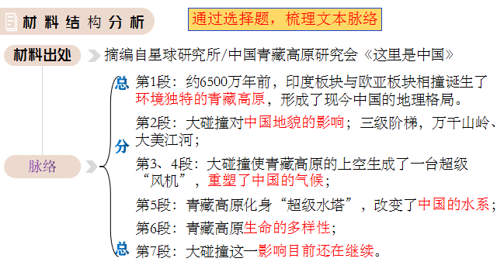

1. 下列对材料相关内容的理解和分析，不正确的一项是（3分）
2. “洪荒之力”在文中是指印度板块与欧亚板块相撞后产生的巨大能量。
3. “意外”在文中是指青藏高原的地形给中国的气候带来的一系列影响。
4. “超级水塔”的“超级”体现在水资源的数量、覆盖面积和海拔方面。
5. “北极动物”在文中指的是起源于青藏高原的动物。

【答案】D

本题重点考查学生定为获取、分析整合信息进行正确推理判断的能力。能力层级为B级和C级。

答案：D 文中提到“许多北极动物同样起源于青藏高原”，意思是说许多北极动物和豹亚科一样，都是起源于青藏高原，而D项“北极动物是指起源于青藏高原的动物”的表述错在忽略了“许多”这一限制性词语，因为不是所有北极动物都是起源于青藏高原的动物，以偏概全。

1. 下列对材料相关内容的概括和分析，不正确的一项是（3分）
2. 类似于宇宙起源于一次大爆炸，现今中国的地理格局则与一次大碰撞息息相关。黄土高原、云贵高原、内蒙古高原、青藏高原无一不受到大碰撞的巨大影响。
3. 位于北纬30°附近的中国南方地区由于受到青藏高原的影响，气候变得适宜，而世界上同纬度地区的其他一些地方，却降雨骤减，出现了大面积的干旱地带。
4. 青藏高原冰川有4万多条，长度从几千米到几十千米不等，厚度可达数百米，其覆盖面积约4.4万平方千米，占全国冰川面积的80%以上。
5. 青藏高原的隆升对生物圈的演化有极其重要的影响，为物种的起源、全球迁徙创造了条件，奠定了第三极和更广阔地区生物多样性的基石。

【答案】B

本题重点考查考生对材料的分析和推断能力。能力层级为C级。

原文：在北纬30°附近的亚热带地区，行星风系控制下的气流不断从高空下沉至地面。温度越来越高，水汽也越来越不易凝结，难以形成降雨。受此影响，北纬30°附近出现了大面积的干旱地带，从北非到西亚，几乎连成一片。如果没有意外，同样位于北纬30°附近的中国南方地区，也会比现在干燥得多。可见，北纬30°附近亚热带地区受行星风系控制干旱少雨；青藏高原的出现改变了位于北纬30°附近的中国南方地区的气候，但世界上同纬度地区其他地方“降雨骤减”的说法有误，因为这些地方本来就是干旱少雨的。强加因果。  
3．根据材料内容，下列说法正确的一项是（3分）

1. 青藏高原是世界上最年轻的高原，云贵高原、黄土高原在青藏高原产生之前就已经有了一定的海拔高度，受到挤压后土层堆积厚度进一步增加。
2. 青藏高原、内蒙古高原、大兴安岭分别属于第一阶梯、第二阶梯和第三阶梯，这三级阶梯就是根据海拔不同所进行的分类。
3. 行星风系是指地球上接近地面的大气的一种流动方式，它的流动本来是非常规律的，但特殊的地形等因素会打破其规律。

D.较之高原，平原地区接收到的太阳辐射更少，因此行星风系控制下的气流可以从高空下沉至地面，这让降雨难以形成，气候会变得较为干燥。  
【答案】C

本题考查学生根据原文内容进行正确推理判断的能力。能力层级为B级和C级。

A项中，“受到挤压后土层堆积厚度进一步增加”有误。相关原文有两处：“青藏高原诞生的同时，大碰撞的力量也开始向外围扩散。此前已经有了一定海拔高度的另一些地方也受到挤压，进一步抬升，包括黄土高原、云贵高原、内蒙古高原”“它（西风）吹起西北沙漠中的沙尘，沿着青藏高原北部边缘向东推进，沙尘颗粒在太行山以西、秦岭以北降落，形成了黄土堆积厚度最高达400米的黄土高原”。可见，“挤压”造成“抬升”，但没造成“土层堆积厚度进一步增加”，土层堆积厚度增加是因为外力的西风“吹起”“沙尘”。B项中，“大兴安岭”“属于第三阶梯”有误。原文：“大兴安岭、太行山、雪峰山以东，大部分海拔在500米以下，为第三级阶梯。”仅从语法看，原文“以东”是限制三座山，还是最后一座山，似存在一定歧义。从地理老师提供的地理知识来看，大兴安岭、太行山、雪峰山三座山形成一条地理分界线，是指“大兴安岭、太行山、雪峰山三座山的以东”（而非“大兴安岭加太行山加雪峰山以东”），所以根据原文，大兴安岭不归属第三阶梯，它只是分界线的一部分。D项中，“因此”强加因果。原文:“如果不考虑地形等诸多因素，地球上接近地面的大气将以一种非常规律的方式流动，这便是行星风系。在北纬30°附近的亚热带地区，行星风系控制下的气流不断从高空下沉至地面。温度越来越高，水汽也越来越不易凝结，难以形成降雨。……但是“意外”还是降临了。平均海拔超过4000米的青藏高原，比平原地区接收到的太阳辐射更多。”可见，前后两部分不构成因果关系。  
4．东部季风区夏季气候的主要特点是什么？青藏高原在其气候的形成中起到了什么样的作用？（4分）

【答案】第一问（2分）：东部季风区高温多雨。